直营店与加盟店共用订货平台，怎样分别管理货盘、价格和欠款｜云上订货系统
一家连锁餐饮企业同时有直营门店和加盟门店。总部希望门店在同一个手机订货商城选货，采购和仓库从一个平台汇总需求，却不能因此把两类门店当成同一种客户：直营店可能属于总部内部组织，货品移动按企业约定做调拨或内部结算；加盟店通常是另一个签约主体，按供货合同向总部买货，需要确认可售品、成交价、付款方式与应收。若把“同一商城入口”误解成“同一货盘、同一价格、同一欠款账户”，月底就会出现直营调拨被算作外部销售、加盟专价失效、逾期加盟店继续赊销等问题。
本文以总部供应门店的业务为例，说明先分门店身份，再配商品与价格，最后在订单和财务记录中分别验收。直营门店究竟属于同一法人内部、独立子公司还是独立收款主体，决定了会计与开票处理；不能只凭“直营”两个字推定。云上订货提供客户、商品、价格、订单和往来记录的执行入口，真实合同、主体与会计规则仍由企业确认。

第一件事是把“门店”建成可识别的交易对象
总部先列一张门店清单：门店名称、营业主体、直营或加盟性质、区域、服务员工、收货地址、合同开始与结束日期、是否有多个订货账号。直营店若是总部内部组织，明确它在系统里如何记录领货、库存与内部往来；加盟店则对应一个实际客户主体，保留签约名称、授信政策和对账联系人。门店名称容易重复，例如“南站店”可能有前后两任加盟商，不能只按店名合并历史订单和欠款。
门店更换性质时尤其要设政策生效时间。一家加盟店在9月1日转为直营，8月的未结采购、退货和应收仍属于原合同；9月之后的新订货按新规则执行。不能直接覆盖客户类型，让历史订单跟着变成直营口径。反过来，直营店转加盟时，也要盘点旧库存、未交付订单、预付款与售后责任，然后再开放加盟货盘和价格。总部和财务要对生效前后抽取原单验证。
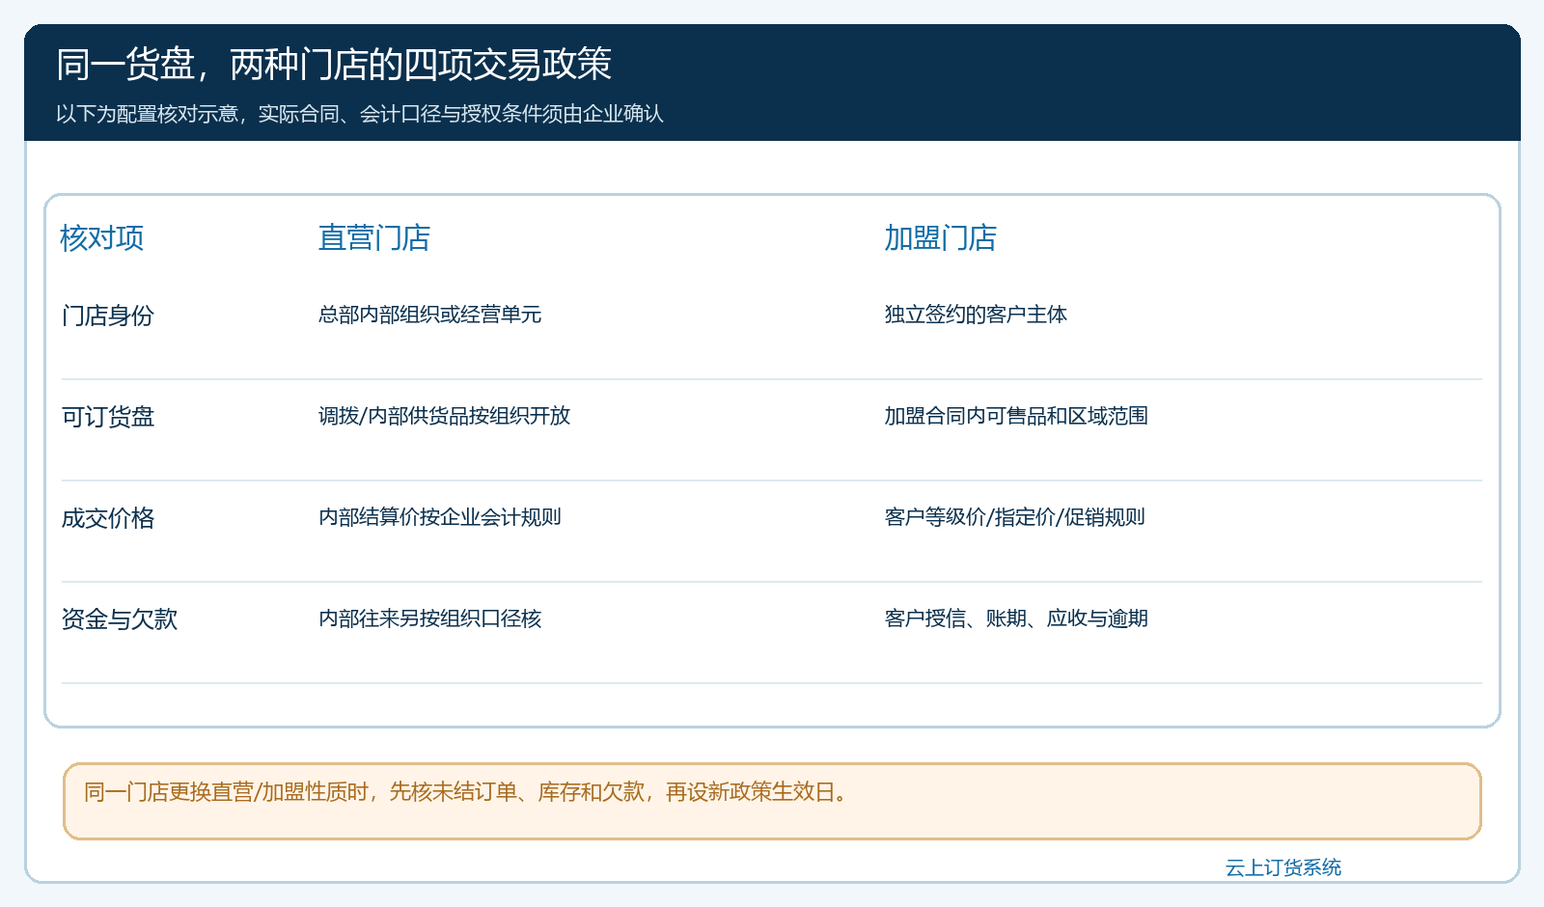
图1：同一订货入口下，直营和加盟门店的身份、可订品、价格及往来各有不同口径；具体法律和会计关系须以企业实际为准。

可见与可订商品分两层，别让门店看到却下不了单
统一商品资料有利于总部维护规格、图片和库存，但不意味着每家门店都能订同样的东西。直营店可能能领取中央厨房半成品或总部内部调拨物料，加盟店只可购买合同内的标准包材、调味品和品牌指定原料；某些区域限定品又只向指定区域开放。先按门店类型、区域和合同建立可见与可订范围，再用真实门店账号检查分类、搜索、详情、购物车和提交订单各环节。仅在后台配置成功，不代表手机商城里门店实际看得到。
要把“能看见”与“能提交”分开核验。一款新品为了营销可以展示给所有门店，但加盟合同尚未覆盖、未配置价格或仓库不支持配送时，就不能让加盟店顺利提交一张总部无法履约的单。反过来，老门店常购品若因为客户类型切换而被隐藏，门店会回到微信报单，线上迁移反而退步。试点选一间直营店、一间普通加盟店、一间特殊区域加盟店，逐一用各自账号检查相同SKU和包装单位，记录预期与实际差异。
一个商品可能有“瓶、箱”多个售卖单位。总部要确认最小起订、整箱换算与配送条件，不应只测试商品名称。店长在手机商城看见同名商品，却误把“瓶价”当“箱价”，造成的纠纷会在订单审核和对账时才暴露。可售范围验收要落在实际规格及可提交数量，而不是只看分类树。

同一商品给不同门店算价，先确认优先级与例外归属
直营店内部结算价、普通加盟供货价、大客户加盟协议价和临时促销价可能同时存在。每一种价格都要说明适用的客户、商品规格、生效期间和审批人。系统支持销售价、客户类型等级价、客户指定价、促销价等规则；验收不能停留在后台表格，而要让对应门店登录商城，看到实际商品价，再提交一张订单核最后成交价。企业既有价格优先级例如促销价高于客户指定价、客户类型等级价和销售价时，还应检查促销是否错误覆盖某个特殊合同价；具体规则以该租户当前配置为准。
下图的手机管理端客户指定价画面展示同一饮品按瓶和按箱分别定价，这正是加盟价容易出错的地方。即使瓶价5.6元、箱价66元已经录入，仍需用该加盟店账号核商城展示、购物车数量与订单金额；不能把瓶价乘12自动当成箱价，也不能仅凭管理端“保存成功”说政策已落地。
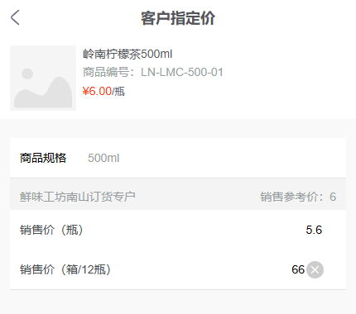
图2：手机管理端实拍展示指定客户的瓶装与箱装价格。这里用于说明多规格分别核价，不能推断所有门店使用相同价格。
促销费用承担也须分清。总部统一让利，加盟商是否同步享受、差额是否在供货结算中体现，要先定规则；区域经理私下答应的折扣不能不经审批直接写进所有客户指定价。发生价格争议时，从门店身份、商品规格、价格来源、生效时间和原订单金额逐层回查，不能只在财务结算表里做一个金额调整。

加盟店授信和直营内部往来不能共用一把欠款尺
加盟店若以独立客户身份采购，总部需要按合同设置先款后货、预存款或有限授信，核现有欠款、未到期订单、逾期金额和本次订单对额度的占用。若加盟店额度已用满，新订单应进入收款、审批或暂停供货的约定流程，而不是因为它与直营店共用平台就继续自动放行。直营门店若属于同一法人内部，内部调拨与成本中心核算与对外应收并不是同一种业务；直营店若由独立子公司经营，也应按真实主体的往来关系另行确认。
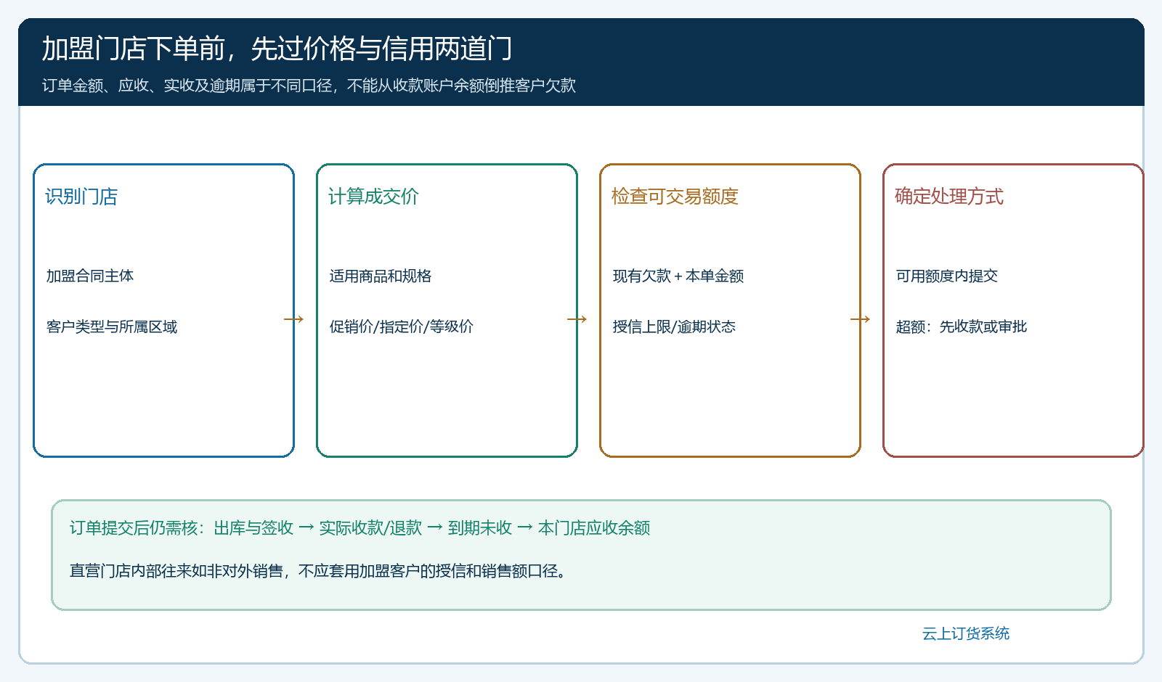
图3：加盟门店提交前核适用价和信用政策，提交后还要沿出库、签收、实收与逾期更新往来；内部直营往来另定口径。
例如一家加盟店已欠款8万元，授信上限10万元，本单预计3万元。不能只看“3万元单不大”就放行，也不能只看收款账户当前余额判断客户信用。还需确认8万元是否包含未到期、逾期或正在退款的单据，现有订单是否还占用额度；再按企业规则决定先收至少相应款项、调整订单或走超额审批。金额只是演算，系统可用额度的具体算法与控制节点必须用本租户真实配置验证。审批通过也不等于回款完成，财务仍须看后续实收与到期日。
总部的收款账户页面主要显示账户收付与余额，它不是某家加盟店的信用档案。若把账户余额截图贴在客户欠款段落，读者会误以为账户有钱就代表这家门店没有应收。本篇不用那种截图作证明；财务应在客户往来及原订单明细中核客户级应收、预收、退款与账龄，再与银行或支付渠道的实际到账对上。

总部汇总需求时保留门店类型，经营报表也要双口径
采购要把两类门店需要的同一原料汇总，才有统一备货规模；仓库发货时又必须按门店原订单、地址、交期和配送线路分拣，不能因为汇总成“今天共需100箱”而丢掉店别。直营内部调拨与加盟对外销售在同一车次配送，也仍需保留不同单据和往来口径。加盟店签收少两箱，差异应回到该门店订单；不能在总量报表上直接改100箱为98箱，让另一家门店的交付看起来也变化了。
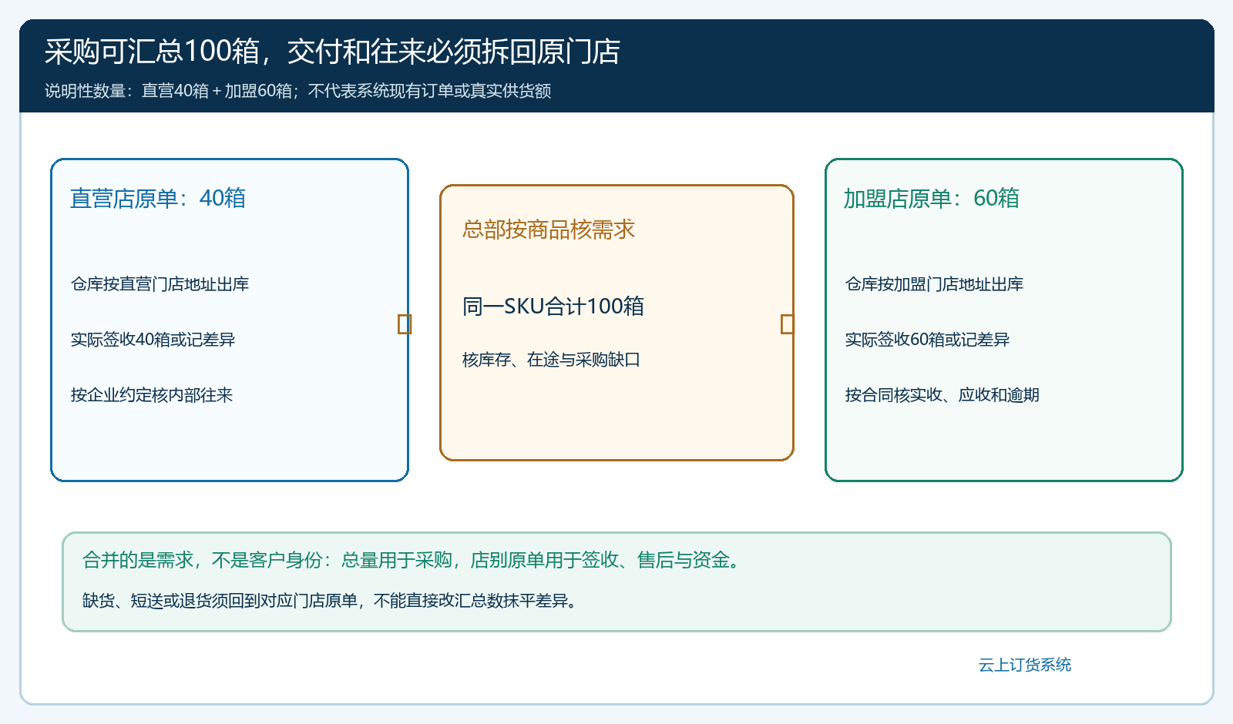
图4：说明性示例把直营40箱与加盟60箱汇成100箱采购需求，但仍按各门店原单分别做出库、签收与往来核对。
经营复盘至少分直营、加盟两个维度看下单量、实际交付、退货、库存占用、回款与欠款；再按区域或门店类型细分。若把直营内部领货都算外部销售，加盟渠道销售额会被高估；若加盟预付款被当成已完成交付，毛利也可能提前确认。报表数字可作定位入口，但月末要抽样从报表回到客户订单、出库签收和财务往来。老板关心的是哪一类门店贡献真实现金和复购，哪一类门店消耗仓配或信用资源，而不是一个混合总额。

用三类门店试单，把例外提前暴露出来
试运行不必先导入全部门店。选一间直营、一间普通加盟、一间有协议价或账期的加盟店，使用各自真实可交付商品各下一笔单。对照检查手机商城可见商品、规格和最终价；订单生成后看总部的客户身份、商品、数量、配送日期与支付条件；仓库按原单发货，财务按门店主体核实应收或内部往来。试单必须真实但规模可控，不能用一张1元测试单证明正常定价和授信政策都正确。
再准备两种异常。第一种是加盟店本单加现有欠款超出授信，看系统在哪个节点阻止或要求审批，员工是否能随意绕过；第二种是直营门店转加盟、旧订单尚未结清，看旧单继续按旧主体结算、新单按新政策交易。也可加入价格冲突：指定价与促销价同生效时，手机商城最终显示哪一个，差额由谁承担。异常验证留下订单号、门店、商品规格、当时规则、处理人和复核结果；只保存配置截图而不跑订单，发现不了完整链路中的失效点。
总部最后形成一张政策表，按门店写明身份、可售范围、价格来源、授信与付款、配送模式、售后责任及生效日。新增门店复制政策时，只能复制真正适用的模板；已有门店变更合同，先清旧订单、库存和欠款，再开放新政策。这样同一个订货平台才能既汇聚采购和配送效率，又不把直营与加盟的交易和资金边界混在一起。

